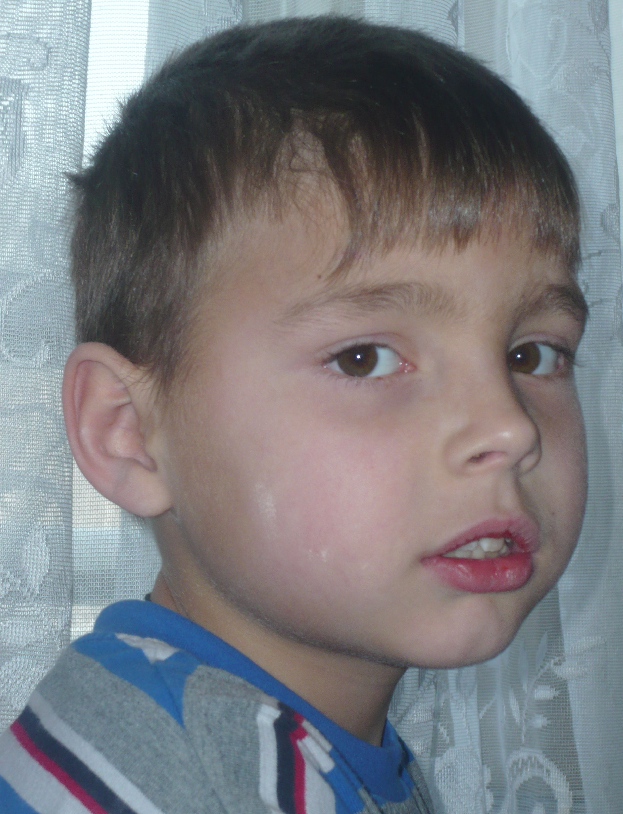

Данила, 2003 года рождения – спокойный, общительный, добрый, веселый.
С ребятами отношения дружеские, не конфликтный.
Старших слушается, очень любит играть в машинки и конструктор. Данил, любит быть в кругу внимания.
Мечтает о своей маме и семье.

